MĚKKÝŠI
- měkké tělo kryté vápenatou schránkou
- vodní x suchozemští

1. Plži
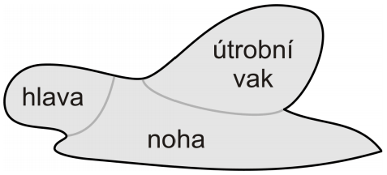
- ulita
- slizové žlázy
- tělo: hlava + noha + útrobní vak
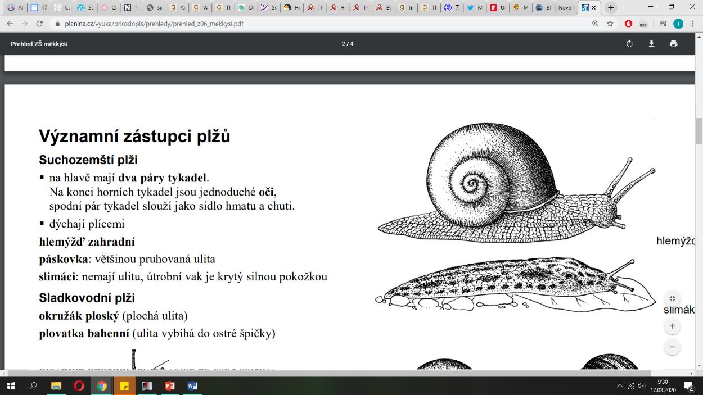
- TS: struhadélko (radula), trávicí žláza
- VS: nálevka s kanálkem
- DS: plášťová dutina x žábry
- CS: ♥, otevřená
- NS: uzlinová
- smysly: na hlavě 2 páry tykadel (čich, hmat, zrak)
- rozmnožování: obojetníci, vývin přímý
- hlemýžď zahradní, pásovka keřová, plzák lesní, slimáček polní, plovatka bahenní, okružák ploský
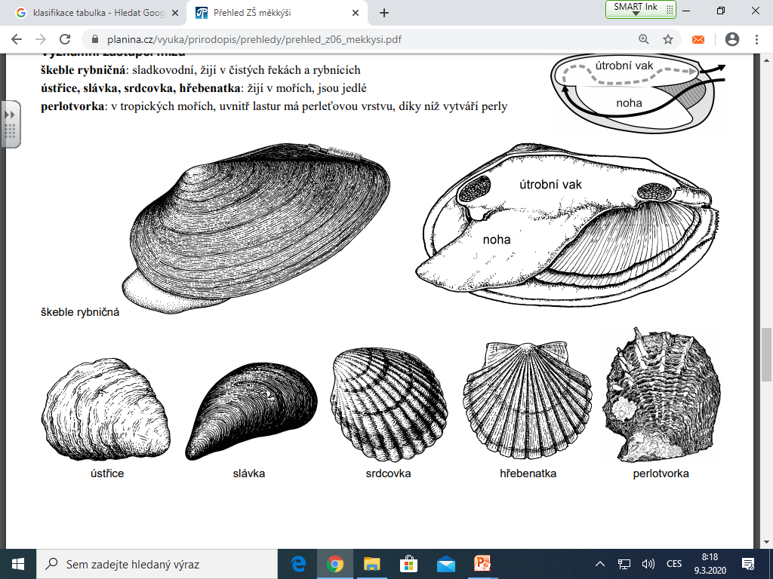
2. Mlži
- 2 lastury
- tělo: útrobní vak + noha
- rozmnožování: oddělené pohlaví, vývin nepřímý
- škeble rybničná, perlorodka říční, perlotvorka mořská, slávka jedlá, hřebenatka jakubská, srdcovka jedlá, ústřice jedlá, zéva obrovská

3. Hlavonožci
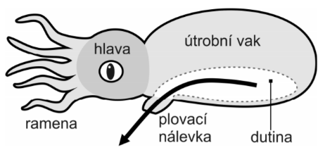
- schránka chybí
- tělo: hlava s útrobním vakem + plovací nálevka + ramena s přísavkami
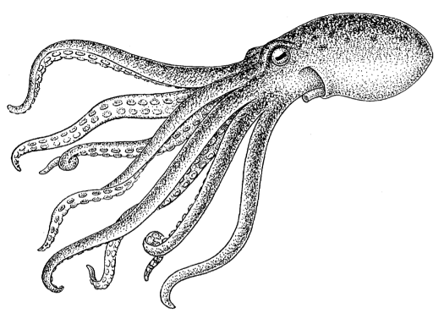
- pohyb: vypuzováním vody z nálevky, ploutevní lem
- nejdokonalejší NS a smyslové orgány (mozek, oči podobné obratlovčím)
- obrana: vypouštění „inkoustu“, barvoměna
- rozmnožování: oddělená pohlaví, vývoj přímý
- chobotnice pobřežní, krakatice obrovská, sépie obecná, loděnka hlubinná

DÚ: PS – str. 27. Odevzdání do pátku 5. 3. do 20:00!

